УДК 004.925

Разработка программного комплекса обработки изображений для осуществления различных операций над изображениями

Черников В.А., Старков В.Ю.
ФГБОУ ВО "МГТУ "СТАНКИН" (г. Москва)

Научный руководитель Илюхин Юрий Владимирович, профессор ФГБОУ ВО "МГТУ "СТАНКИН"

Аннотация: в статье авторы описывают принципы обработки изображений с помощью различных алгоритмов преобразования и разрабатывают соответствующую программу на языке python
Ключевые слова: обработка изображений, python, qt

Введение

В данной статье описана программная реализация комплекса обработки осуществления различных операций над изображениями (ПКОИ). К таким операциям относится: построение гистограммы, вычисление полутонового, разностного изображения, умножение изображения на число, сумма двух изображений, сдвиг изображения, обработка операторами Превитта, Собеля и Лапласа. Именно эти операции будут описаны в данной статье.
Данный программный комплекс использует библиотеку Qt для построения графического интерфейса, а алгоритмы обработки изображений написаны с помощью встроенных в Python средств.
В конце статьи будет показаны результаты создания ПКОИ и сделаны соответствующие выводы.

Основные алгоритмы обработки изображения

В данной главе описаны основные алгоритмы обработки изображения, а также составлены блок-схемы и представлена программная реализация описываемого алгоритма.

2.1 Вычисление гистограммы яркостей
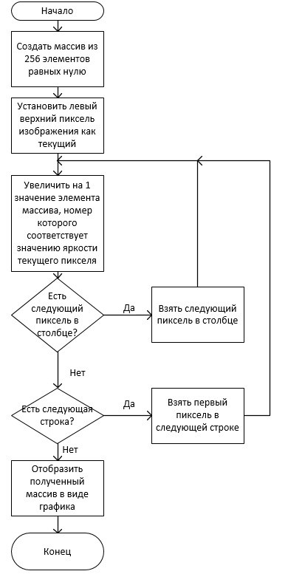
Рис. 1. Блок-схема гистограммы яркостей

Алгоритм имеет сложность по времени O(W∗H)O(W*H)O(W∗H),
где W - количество пикселей в ширину, а H количество пикселей в высоту.
Программная реализация показана ниже:
def make_mult(img1: QImage, Mult_SpinBox: QDoubleSpinBox):
for x in range(img1.width()):
for y in range(img1.height()):
color_1 = img1.pixelColor(x, y)
d_r = color_1.red()*Mult_SpinBox
if d_r > 255:
d_r = 255
d_g = color_1.green()*Mult_SpinBox
print(Mult_SpinBox)
if d_g > 255:
d_g = 255
d_b = color_1.blue()*Mult_SpinBox
if d_b > 255:
d_b = 255

new_color = QColor(d_r, d_g, d_b)
img1.setPixelColor(x, y, new_color)

return img1

2.2 Сдвиг изображения
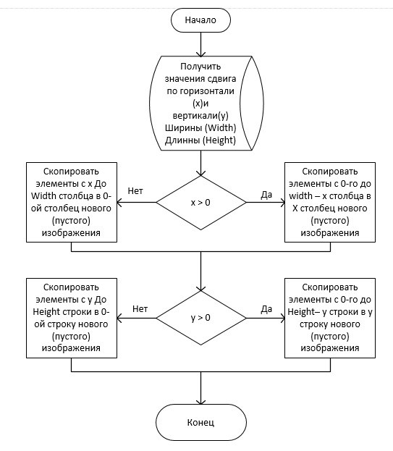
Рис. 2. Блок-схема сдвига изображения

Алгоритм имеет сложность по времени O(W∗H)O(W*H)O(W∗H),
где W - количество пикселей в ширину, а H количество пикселей в высоту.
Программная реализация показана ниже:
def make_move(img1: QImage, dX:QSpinBox, dY:QSpinBox):
img=QImage(img1)
for x in range(1,img1.height()-1):
for y in range(1,img1.width()-1):
img.setPixelColor(y,x,QColor(0,0,0))
if (dY >=0): #Смещение вниз
for x in range(1,img1.height()-dY):
if (dX>=0): #Смещение вниз/вправо
for y in range(1,img1.width()-dX):
img.setPixelColor(y+dX, x+dY, img1.pixelColor(y,x))
else: #вниз/влево
for y in range(1,img1.width()+dX):
img.setPixelColor(y, x+dY, img1.pixelColor(y-dX,x))
else: #смещение вверх
for x in range(1,img1.height()+dY):
if (dX>=0): #Смещение вверх/вправо
for y in range(1,img1.width()-dX):
img.setPixelColor(y+dX, x, img1.pixelColor(y,x-dY))
else: #Смещение вверх/влево
for y in range(1,img1.width()+dX):
img.setPixelColor(y,x,img1.pixelColor(y-dX,x-dY))
return img

2.3 Умножение изображения на число
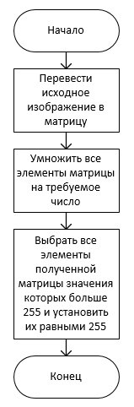
Рис. 3. Блок-схема умножения изображения на число

Алгоритм имеет сложность по времени O(3∗W∗H)O(3*W*H)O(3∗W∗H),
где W - количество пикселей в ширину, а H количество пикселей в высоту.
Программная реализация показана ниже:
def make_mult(img1: QImage, Mult_SpinBox: QDoubleSpinBox):
for x in range(img1.width()):
for y in range(img1.height()):
color_1 = img1.pixelColor(x, y)
d_r = color_1.red()*Mult_SpinBox
if d_r > 255:
d_r = 255
d_g = color_1.green()*Mult_SpinBox
print(Mult_SpinBox)
if d_g > 255:
d_g = 255
d_b = color_1.blue()*Mult_SpinBox
if d_b > 255:
d_b = 255

new_color = QColor(d_r, d_g, d_b)
img1.setPixelColor(x, y, new_color)

return img1

2.4 Бинаризация изображения по заданному порогу
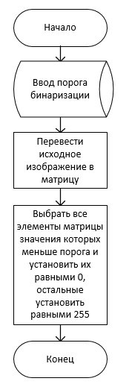
Рис. 4. Блок-схема бинаризации по заданному порогу

Алгоритм имеет сложность по времени O(3∗W∗H)O(3*W*H)O(3∗W∗H),
где W - количество пикселей в ширину, а H количество пикселей в высоту.
Программная реализация показана ниже:
def make_bin (img1: QImage, threshold_SpinBox: QDoubleSpinBox):
for x in range(img1.width()):
for y in range(img1.height()):
color_1 = img1.pixelColor(x, y)
d_r = color_1.red()
if d_r > threshold_SpinBox:
d_r = 255
else :
d_r = 0
d_g = color_1.green()
if d_g > threshold_SpinBox:
d_g = 255
else :
d_g = 0
d_b = color_1.blue()
if d_b > threshold_SpinBox:
d_b = 255
else :
d_b = 0

new_color = QColor(d_r, d_g, d_b)
img1.setPixelColor(x, y, new_color)

return img1

2.5 Оператор Лапласа
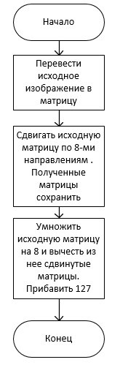
Рис. 5. Блок-схема оператора Лапласа

Алгоритм имеет оценку сложности по времени O((9+1)∗W∗H+W∗H)O((9+1)*W*H+W*H)O((9+1)∗W∗H+W∗H),
где W - количество пикселей в ширину, а H количество пикселей в высоту. 9 - количество элементов в операторе Лапласа.
Программная реализация показана ниже:
def make_laplas(img1: QImage):
img=QImage(img1)
mask=[[0,-1,0],
[-1,4,-1],
[0,-1,0]]
R=0
G=0
B=0
H=img1.height()
W=img1.width()
matrix=numpy.zeros([H,W])
max_color_value=0
for x in range(1,img1.height()-1):
for y in range(1,img1.width()-1):
new_color_value=0
new_y=0
for hw in [-1,0,1]:
for wi in [-1,0,1]:
new_color = int((img1.pixelColor(y+wi, x+hw).red()+ img1.pixelColor(y+wi, x+hw).green()+img1.pixelColor(y+wi, x+hw).blue())/ 3)
new_color_value+=mask[hw+1][wi+1]*new_color

if (math.fabs(new_color_value)>max_color_value):
max_color_value=math.fabs(new_color_value)
matrix[x][y]=new_color_value
for x in range(1,img1.height()-1):
for y in range(1,img1.width()-1):
R=matrix[x][y]/max_color_value*127+128
G=matrix[x][y]/max_color_value*127+128
B=matrix[x][y]/max_color_value*127+128
qColor=QColor(R,G,B)
img.setPixelColor(y,x,qColor)
return img

2.6 Оператор Превитта
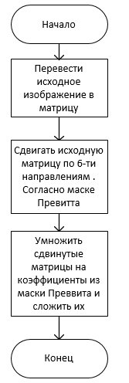
Рис. 6. Блок-схема оператора Превитта

Алгоритм имеет оценку сложности по времени O(W∗H∗(9+2))O(W*H*(9+2))O(W∗H∗(9+2)),
где W - количество пикселей в ширину, а H количество пикселей в высоту,
9 - количество элементов в операторе Превитта,
2 - количество условий на одну итерацию.
Программная реализация показана ниже:
def make_prewitt (img1: QImage):
img=QImage(img1)
Hx=[[1,1,1],
[0,0,0],
[-1,-1,-1]]
Hy=[[-1,0,1],
[-1,0,1],
[-1,0,1]]
for x in range(1,img1.height()-1):
for y in range(1,img1.width()-1):
new_x=0
new_y=0
for hw in [-1,0,1]:
for wi in [-1,0,1]:
new_color = int((img1.pixelColor(y+wi, x+hw).red()+ img1.pixelColor(y+wi, x+hw).green()+img1.pixelColor(y+wi, x+hw).blue())/ 3)
new_x+=Hx[hw+1][wi+1]*new_color
new_y+=Hy[hw+1][wi+1]*new_color
new_color1=int(math.sqrt(new_x**2+new_y**2))
if new_color1>255:
new_color1=255
if new_color1<0:
new_color1=0

qColor = QColor(new_color1, new_color1, new_color1)
img.setPixelColor(y, x, qColor)
return img

2.7 Оператор Собеля
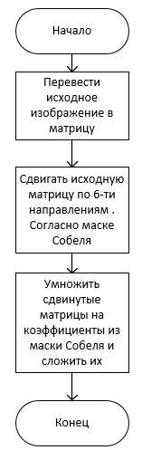
Рис. 7. Блок-схема оператора Собеля

Алгоритм имеет оценку сложности по времени O(W∗H∗(9+2))O(W*H*(9+2))O(W∗H∗(9+2)),
где W - количество пикселей в ширину, а H количество пикселей в высоту,
9 - количество элементов в операторе Собеля,
2 - количество условий на одну итерацию.
Программная реализация показана ниже:
def make_sobel (img1: QImage):
img=QImage(img1)
Hx=[[-1,0,1],
[-2,0,2],
[-1,0,1]]
Hy=[[-1,-2,-1],
[0,0,0],
[1,2,1]]
for x in range(1,img1.height()-1):
for y in range(1,img1.width()-1):
new_x=0
new_y=0
for hw in [-1,0,1]:
for wi in [-1,0,1]:
new_color = int((img1.pixelColor(y+wi, x+hw).red()+ img1.pixelColor(y+wi, x+hw).green()+img1.pixelColor(y+wi, x+hw).blue())/ 3)
new_x+=Hx[hw+1][wi+1]*new_color
new_y+=Hy[hw+1][wi+1]*new_color
new_color1=int(math.sqrt(new_x**2+new_y**2))
if new_color1>255:
new_color1=255
if new_color1<0:
new_color1=0

qColor = QColor(new_color1, new_color1, new_color1)
img.setPixelColor(y, x, qColor)
return img

Результат проделанной работы

По итогу проделанной работы, была получена работоспособная программа, в которой можно осуществлять все выше перечисленные операции. Интерфейс программы представляет собой 1 окно, состоящее из 4х позиций для работы с изображениями (рис.8). Первая позиция необходимы для демонстрации исходного изображения. В нем также, как и в других можно построить гистограмму. Для того чтобы сложить или дифференцировать изображение, его необходимо переместить в одно и 3х оставшихся окошек. Если операция требует для работы 2 изображения, то в этой команде нужно выбрать из каких окон будут взяты картинки.
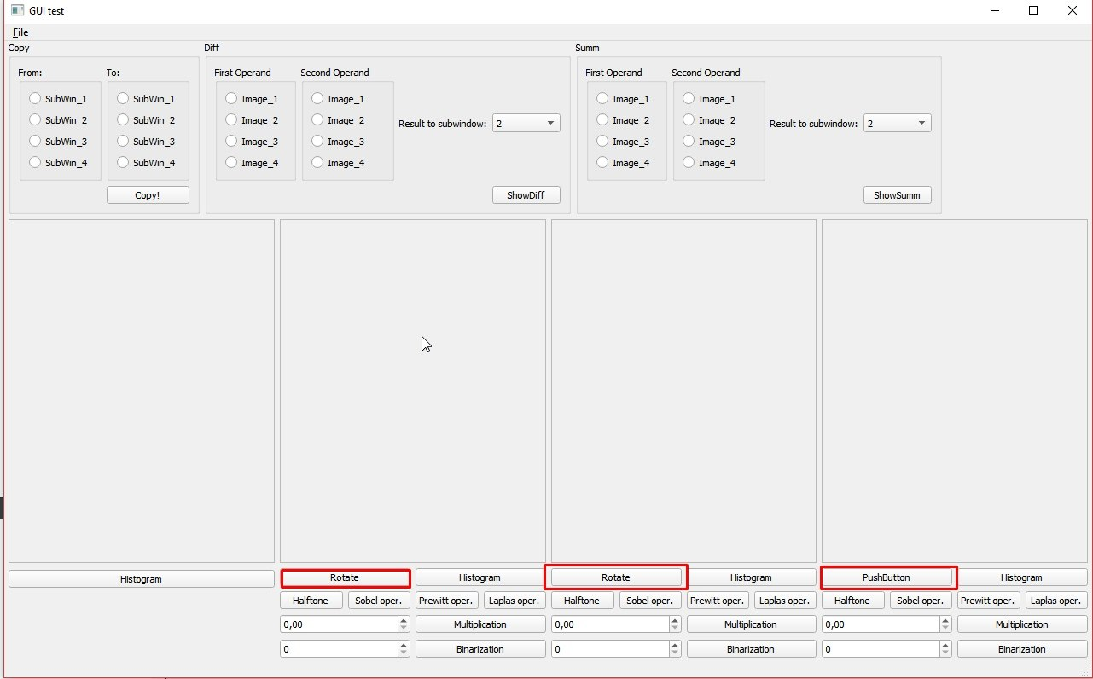
Рис. 8. Интерфейс программы

3.1 Примеры работы программы

Построение гистограммы приставлено на рисунке 9, для примера взято изображение книги.
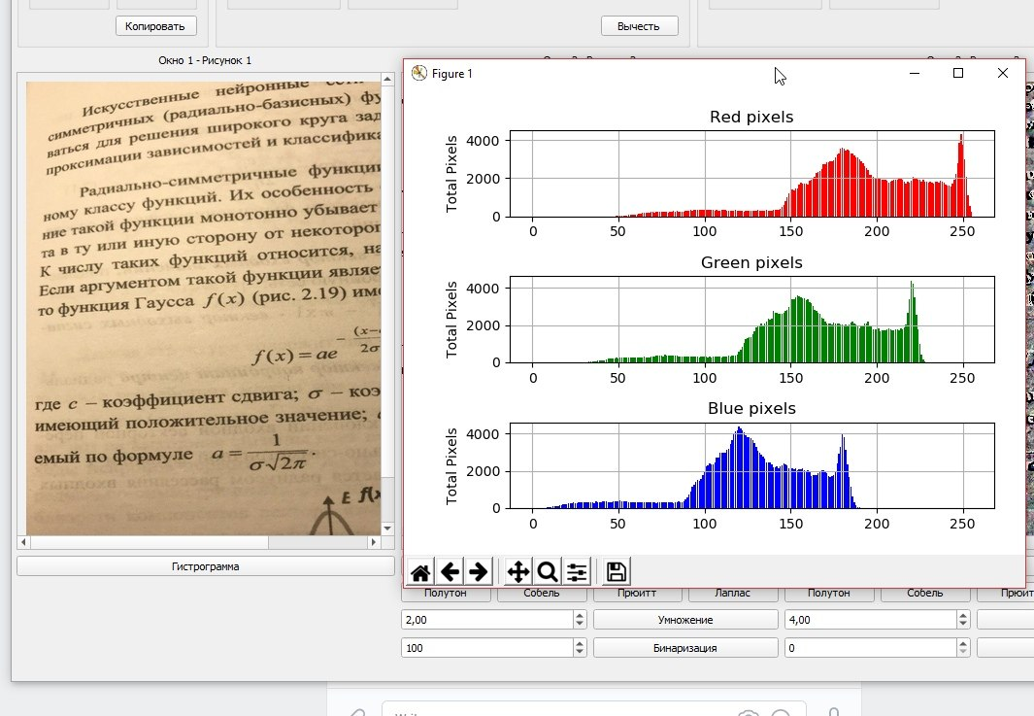
Рис. 9. Пример построения гистограммы

На рисунке видно какое количество пикселей имеет тот или иной цвет. Благодаря данной гистограмме, пользователь имеет возможность бинаризировать изображение по любому порогу. Например, на рисунке 10 представлен порог бинаризации 200.

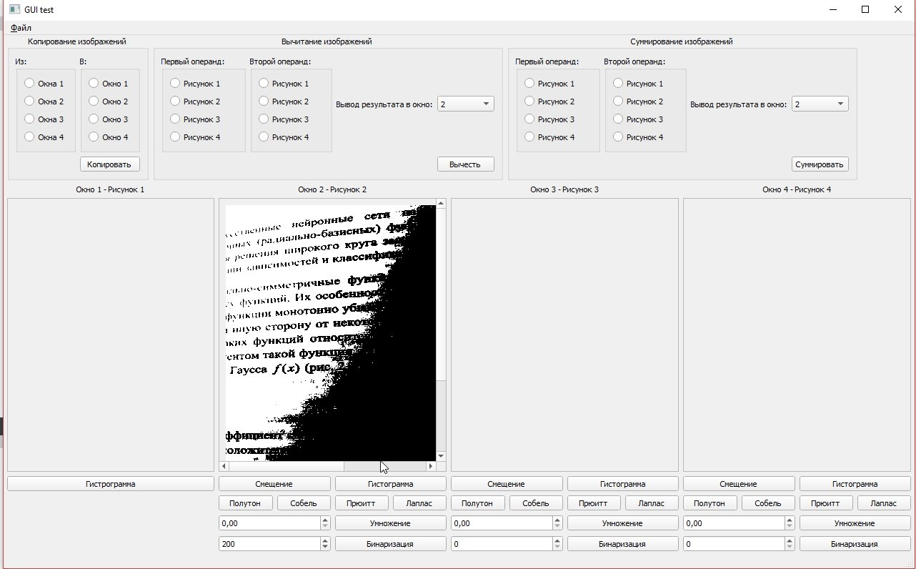
Рис. 10. Бинаризация изображения
Также с помощью данной программы можно получить полутоновое изображение, пример представлен на рисунке 11.

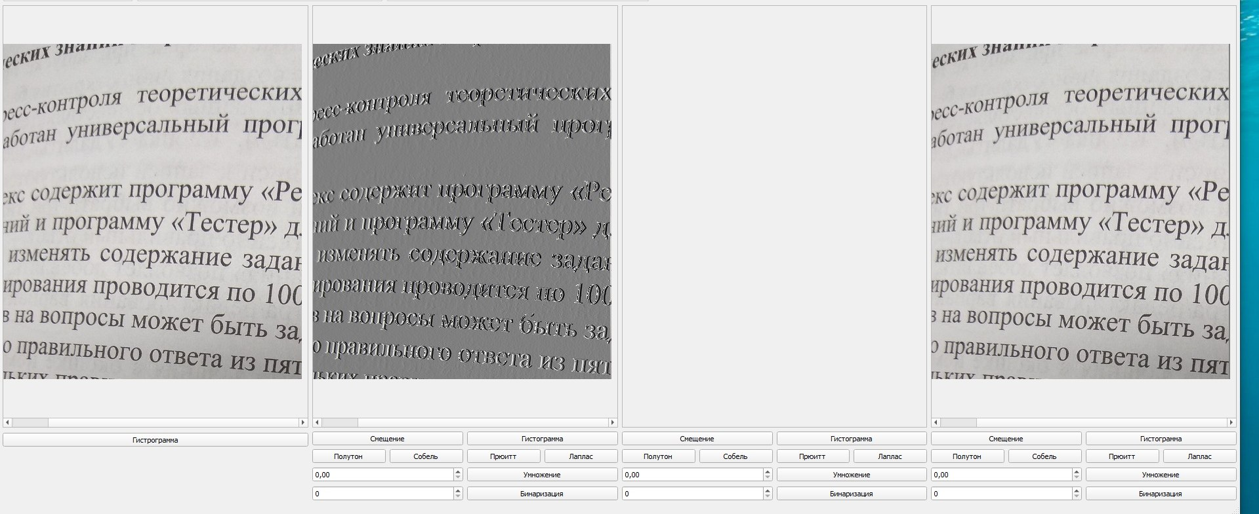
Рис. 11. Полутоновое изображение

Заключение

Итак, был разработан программный комплекс обработки изображений. Был описан принцип действия работы каждого алгоритма на блок-схемах и разработана соответствующая программная составляющая. Благодаря дружелюбному интерфейсу и простоте программы можно быстро и удобно обрабатывать изображение с помощью гистограммы яркостей, сдвигать изображение, умножать его на число, бинаризировать по заданному порогу и использовать операторы Лапласа, Превитта и Собеля.

